Тема: «Футбол»
Мета:
1. Виховати потребу в учнів у систематичних заняттях фізичною культурою і спортом.
2. Навчити основних елементів техніки футболу.
3. Сприяти вихованню морально-вольових якостей.
Завдання уроку:
1. Удосконалити техніку передач м'яча внутрішньою стороною стопи.
2. Удосконалити техніку ведення м'яча.
3. Ознайомити з технікою жонглювання м'ячем.
4. Удосконалити техніку ведення м'яча та удару по воротах.
5. Сприяти розвитку швидкості.
Інвентар: м'ячі футбольні, свисток, секундомір, ворота гандбольні.
Місце проведення: спортивний майданчик.
Зміст уроку | Дозу-вання | Організаційно-методичне  забезпечення
Підготовча частина (10 – 12 хв)
1. Шикування, рапорт, привітання, завдання уроку.  2. Замір ЧСС за 10с.  3. Вправи для формування постави:  - ходьба на носках, руки на пояс, руки вгору;  - ходьба на п’ятках, руки за головою;  - ходьба на носках, руки вгору  4. Спортивна ходьба, з переходом на біг.  5. Біг:  - правим боком, приставними кроками;  - лівим боком приставними кроками;  - спиною вперед;  - з високим підніманням стегна;  - з закиданням гомілки назад  - стрибки на правій нозі з рухом уперед;  - стрибки на лівій нозі з рухом уперед;  - біг стрибками (багатоскоки);  - біг із прискоренням (доганялки).  6. Заспокійливі вправи  7. Загально-розвивальні вправи для рук та тулуба в русі:  - схресні рухи руками;  - колові рухи руками вперед;  - колові рухи руками назад;  - нахили тулуба праворуч, ліворуч.  Перешикування в дві колони  8. Вправи для ніг:  - розтягування випадами;  - махи правою, лівою ногою.  Заміряти ЧСС за 10с. | 1 хв.  30 с  1 хв.  1 хв.  3 хв.  2х15м  2х15м  15м  15м  15м  2х15м  20-30с  1-3хв.  1-8  1-4  1-4  1-4  8-10 разів  20-30с  1хв  8-10 разів  30с | В шеренгу, звернути увагу на зовнішній вигляд.  В русі, в обхід ліворуч.  Стежити за поставою.  Спину тримати рівно.  Стежити за правильною постановою стопи.  Дистанція 1,5 – 2 м.  В швидкому темпі.  Руки зігнуті в ліктях, в сторони.  Контролювати свій рух поворотом голови.  У швидкому темпі.  У швидкому темпі.  10 – 12 стрибків.  10 – 12 стрибків  8 – 10 стрибків  Відзначити кращих учнів.  Дихання глибоке, рухи руками вгору, вниз, розслаблено  Руки в ліктях не згинати.  Під кожен крок  Звернути увагу на амплітуду руху ніг.  115 – 140 ударів за 1 хвилину.
Основна частина (25 – 30 хв.)
1. Передача м’яча внутрішньою стороною стопи  2. Передачі м’яча в один дотик  3. Гра «Хто швидше?» (передачі на швидкість)  4. Ведіння м’яча внутрішньою стороною стопи з обводом  5. Теж «Хто швидше?»  6. Ознайомити з технікою жонглювання м’ячем  7. Ведіння м’яча та удар по воротах  8. Навчальна гра: міні-футбол | 2хв  2хв  2хв  3-4хв  3хв  3хв  5хв  8-9хв | В парах.Звернути увагу на правильний рух ногою, яка б’є, стопа розвертається назовні.  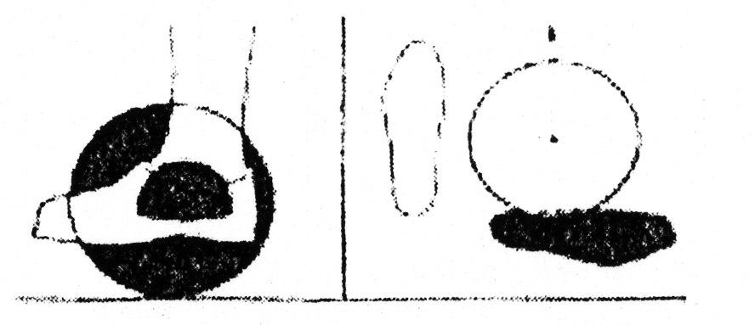  Відстань 4 – 5 м. Зупинки підошвою. П’ята під час зупинки повинна бути нижча за носок.  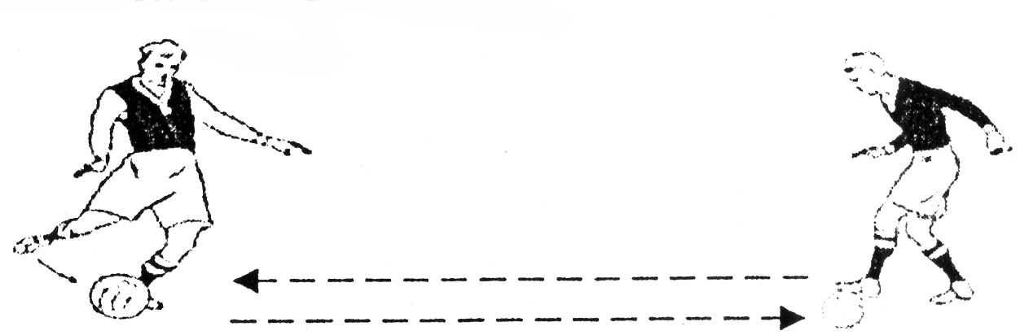  Звернути увагу на техніку передачі. Відстань 6 – 7 м.  Яка пара швидше набере 20 передач. Бажано передавати м’яч в один дотик  Темп повільний  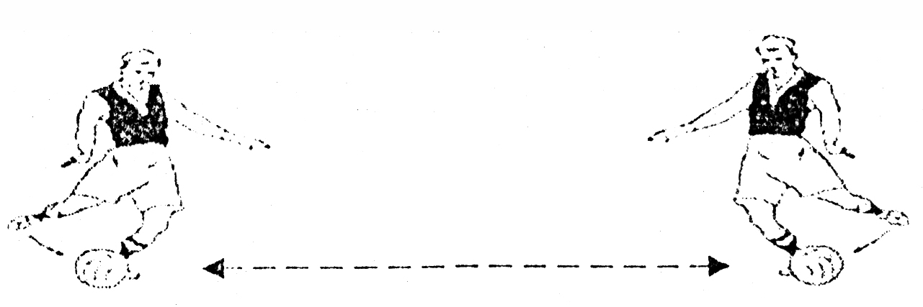  Яка пара зробить більше ведінь.  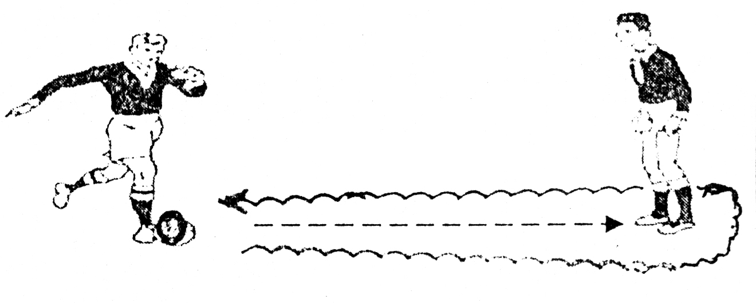  На стопі, стегні, голові.  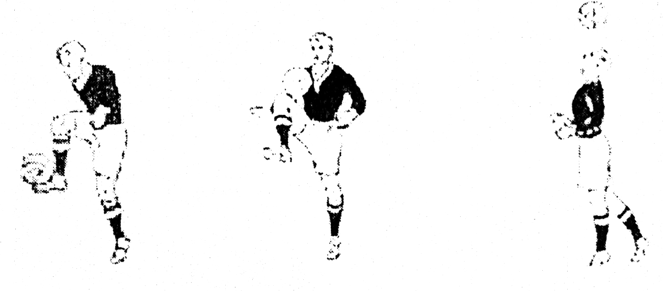  Стегно та стопу розташовувати під прямим кутом.  Жонглюючи головою, слідкувати за роботою ніг. Підбивати м’яч лобною частиною голови.  Змагаються дві команди «Хто більше заб’є голів»  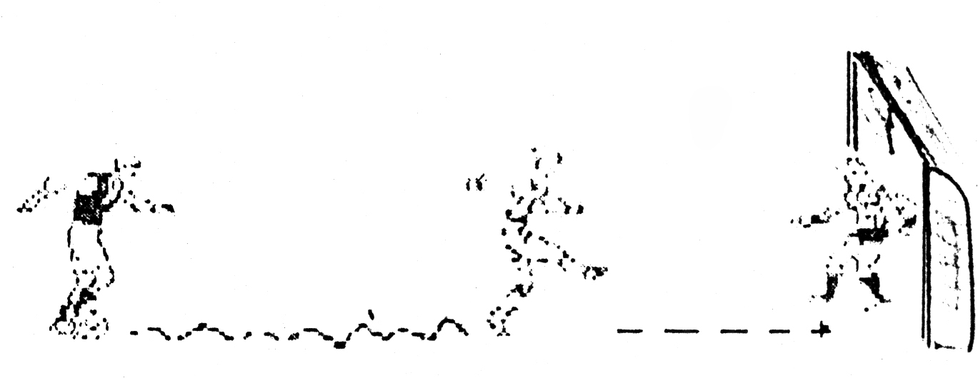  Ворота гандбольні.  Взаємодія гравців у грі. Заміна гравців через 2 – 3 хв.
Заключна частина (3-5 хв)
1. Шикування  2. Вправи на відновлення в русі  3. Шикування у два кола  4. Шикування у шеренгу  5. Вправи на увагу  Заміряти ЧСС за 10с  6. Підведення підсумків уроку, оцінки  7. Домашнє завдання  8. Прощання і організований вихід із спортивного майданчику | 10-30с  1хв  10-30с  10-30с  1хв  20-60с  10-30с  10-30с | В одну шеренгу, на швидкість.  В обхід ліворуч, дихання глибоке, рухи руками вверх, вниз, розслаблено.  На швидкість.  На швидкість.  Гра «Без команди «Клас!» вправу не виконуємо».  80 – 100 ударів за 1 хвилину.  Відзначити кращих учнів.  Імітація передач, ударів, жонглювання. Вправи футболіста.

